Javier Rojas León
Medico Misionero Nacional
Director Nacionalista Internacional del Bienestar & Salud
Fundación Misionera Naturaleza y Salud, (FUMINASA) Inc.

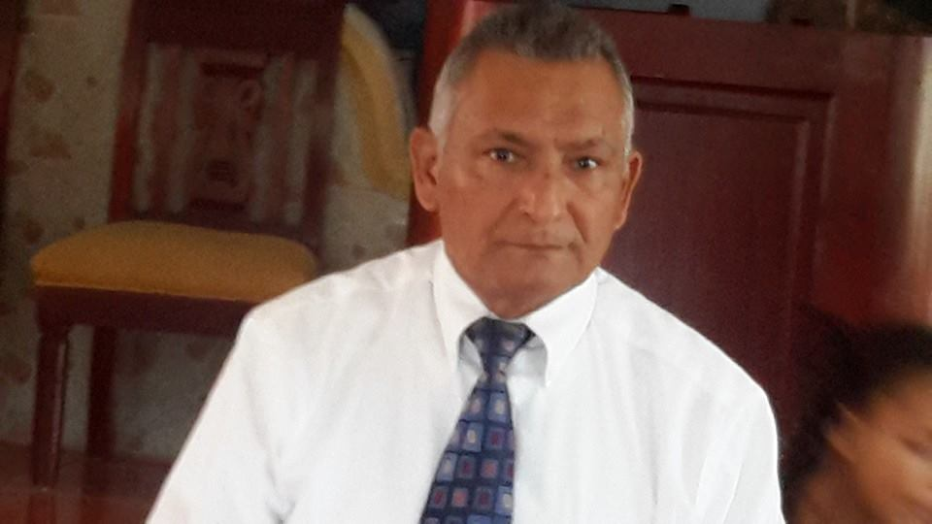
Javier Rojas León,

Es un Medico de la Facultad de Ciencias de la Salud en Perú.

Graduado y Experimentado en Lima,
Educado en Trujillo La Libertad, Perú.
Experimentado Sudamérica-Centro América Latina y el Caribe.

En la actualidad es miembro del Prestigioso Instituto Biocultural en Sudamérica, es Director Ejecutivo y cofundador de la Fundación Misionera Naturaleza y Salud FUMINASA Inc. Desde sus inicios.

También posee conocimientos generales en Direcciones de Instituciones en Salud en distintas regiones del Perú, entre ellos en Arica, La Libertad, Lima, Chile, Brasil, Bolivia, Centro América y el Caribe.

Experiencias Adquiridas

Médico Naturalista graduado en la facultad de Medicina, con estudios especializados en Salud Natural, Buenos Aires Argentina, Asociación Interamericana de biocultural (AIB).

- 1973 Estudios Avanzados en Diagnósticos Especializados en Sao Paulo (Brasil).
- 1968-1973 Finaliza el Programa Completo de Neumología.
- 1973 Laboró en el Centro Regional Docente de Trujillo Perú Como asistente en el área de Neumología.
- 1974, Avances Científicos Neumológicos (Buenos Aires) y Exploraciones Bronquiales en (Montevideo Uruguay).
- 1974 Trabajó como Director de emergencias en la Clínica Remanso de Esperanza en Trujillo Perú.
- 1975 Trabajó como Médico Naturista en el Centro Esperanza en Trujillo, Perú.
- 1976 Medicina Natural Avanzada (Cajamarca Perú).
- 1973-1977 Fue entrenado por la Iglesia para ejercer la vida misionera en cualquier parte del mundo.
- 1977, Primer Medico Naturista que inauguro en Republica Dominicana el Primer Centro de Medicina Natural en el país.
- 1978 Expositor en la Convención Mundial de Medicina Natural. (SDARM) Pensilvania, Estados Unidos.
- 1979 Especialización en Cursos Avanzados sobre la Medicina Natural (Miami).
- 1980 Se especializó en Fitoterapia y Manipulación de Plantas Medicinales , en Miami, Puerto Rico y México.
- 1983 Director del programa de Medicina Natural para Ecuador, Perú, Colombia y Venezuela.
- 1985 Médico Fundador y Director de la Clínica Naturista Enmanuel en Trujillo , Peru.
- 1986 Director del Centro de Medicina Natural El Manantial, Tacna Perú.
- 1987 Dirigió la Clínica Naturista Quinzachata, Arica en Chile.
- 1988 Profesor en la Universidad de Medicina Natural en La Paz, Bolivia.
- 1990 Sub-Director en la Universidad de Medicina Natural Omeopatica en Santiago de Chile.
- 1993 Director de la Clínica de Medicina Natural la Esperanza.
- 1995 Director y fundador del Centro de Medicina Natural en Cayalti -Chiclayo Perú.
- 1996 Distribuidor Exclusivo de Productos Naturales Peruanos para múltiples enfermedades en Centro América y el Caribe, con asiento en República Dominicana,
- 1999 a la fecha, Socio-Fundador de la Fundación Misionera Naturaleza y Salud Inc. en República Dominicana.

Actualmente se desempeña como Director Ejecutivo de dicha fundación desde el 2002 hasta la fecha, Trabaja actualmente como Gerente General de la Misma.

Asiste y da orientaciones generales al desarrollo y progreso de las distintas instituciones de FUMINASA.

En su experiencia cristiana se ha desarrollado como:

- Director de jóvenes,
- Director de Iglesia,
- Colportor evangélico,
- Director de colportores, En Perú Unión Andina, Bolivia, Argentina, Chile.
- Como Obrero Bíblico, También trabajó en Perú,
- Ministro en República Dominicana y el Caribe,
- Delegaciones internacionales, Participando como obrero experimentado para el avance de la obra en la iglesia.
- Presidente de la Asociación Sur-peruana de 1982-1984. Desarrollando programas de salud en el Altiplano entre Perú y Bolivia.

Email.: naturalezaysaludmisionera@hotmail.com
Cell.: 809-645-4725

8092344475
8096454725

naturalezaysaludmisionera@hotmail.com
https://www.facebook.com/jrojasleon2
https://www.facebook.com/SALUDMISION
https://instagram.com/javier.rojas.leon?igshid=MmJiY2I4NDBkZg==
https://www.linkedin.com/in/javier-rojas-leon-219b91158/
https://twitter.com/JavierRojasLeo2
https://twitter.com/JavierRojasLeo3
